*А.В.Порошин,*

*учитель информатики и ОБЖ,*

*педагог дополнительного образования*

*МБОУ «Аргуновская основная школа №11»,*

*п.Аргуновский Вельского района*

**Современные технологии виртуального пространства**

**в помощь педагогу.**

В нашей жизни мы уже давно слышим о технологиях VR, они уже не удивляют, да и предназначение этой технологии в современных мире давно перестало быть просто игрушкой для развлечений и получения ярких эмоций. Логично воспользоваться этой технологией в образовательном процессе, ведь столько ресурсов можно заменить одним прибором.

История развития технологии насчитывает уже более пятидесяти лет. Был проделан огромный путь от первого стереоскопа до современных устройств, позволяющих погружаться в мир виртуальной реальности и наслаждаться прекрасной графикой. Но, конечно, это еще не предел, технологии еще будут видоизменяться и развиваться.

**Шлем виртуальной реальности** – это устройство, позволяющее частично погрузиться в мир виртуальной реальности, создающее зрительный и акустический эффект присутствия в заданном управляющим устройством (компьютером) пространстве.

Что дает виртуальная реальность в учебном процессе:

* наглядность;
* безопасность;
* вовлеченность;
* фокусировка внимания.

Использование виртуальной реальности в школе раскрывает перед педагогами колоссальные возможности:

- «посещать» вместе с учениками микро- и макромиры,

- без опасности для здоровья проводить рискованные эксперименты по физике,

- ускорять и замедлять биологические процессы и химические реакции,

- перемещаться в прошлое и наблюдать исторические события.

В данной статье представлен опыт проведения уроков с помощью технологий VR.

На уроках «Основы безопасности жизнедеятельности» (далее ОБЖ) актуально использование продуктов VR ОБЖ ([VR-ОБЖ | Образовательный контент для школ (tilda.ws)](https://vrobg.tilda.ws/)).

На уроках ОБЖ проходит обучение школьников пожарной, техносферной, антитеррористической безопасности, автономному существованию и правилам дорожного движения с использованием современных тренажеров виртуальной реальности и новых форм интерактивного взаимодействия. Идея использования шлемов виртуальной реальности для практических уроков – это, прежде всего, дополнение образовательного процесса VR формами для моделирования правильного поведения и действий в нештатных ситуациях в условиях, приближенных к реальным, с целью сохранения жизни и здоровья обучающихся.

Можно выделить плюсы применения технологии на уроках ОБЖ:

- формирование навыков и умений с моделированием реальных ситуаций;

- командная и индивидуальная работа при интерактивных занятиях;

- интеграция цифровых технологий и цифрового контента в уроки «ОБЖ»;

- формирование интереса к предметной области через визуализацию.

Принцип работы строится следующим образом:

* шаг первый: по офлайн-сценарию с заранее подготовленным материалом школьники выполняют задание в классной комнате;
* шаг второй: с помощью VR-очков два ученика по очереди погружаются в виртуальный сценарий;
* шаг третий: проводится тестирование для закрепления пройденного материала.

В Аргуновской школе № 11 было приобретено три сценария из предложенных:

* Правила поведения при возникновении пожара в школе;
* Правила поведения при автономном выживании;
* Правила поведения при обнаружении в общественных местах неизвестных вещей и предметов.

С применением VR технологии уроки ОБЖ окрасились новыми красками, дети получают новые эмоции и впечатления.

Рис. 1 «Программа Sharecare YOU»

Наблюдая успех внедрения технологии VR на уроках ОБЖ, педагоги школы решили развивать данное направление. На просторах интернета было найдено Анатомическое приложение **Sharecare YOU.**

Это программа для виртуальной реальности, которая позволяет моделировать человеческое тело в реальном времени. Программа позволяет свободно перемещаться по анатомии человеческого тела в 3D, содержит набор трехмерных человеческих органов, функционирующих в реальном времени, которые можно изучать. Программа реализует возможность делать срезы, заглядывать внутрь и рассматривать органы при различных заболеваниях. На основе этого приложения педагоги проводят бинарные уроки. Поиски тем для бинарных уроков не заканчиваются. Данная сфера интересна как педагогам, так и обучающимся.

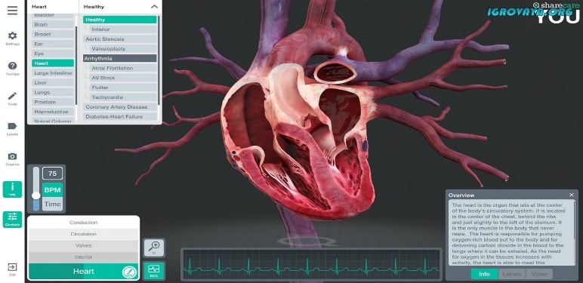

Рис. 2 Скриншот «Сердце в разрезе»

Есть и минусы в данной технологии. Незначительная часть людей подвержена киберболезни. **Киберболезнь или киберукачивание**  — особое функциональное расстройство, вызываемое просмотром стереокино.

Стоит отметить, что динамическая иммерсивная (иммерсивность (от англ. immerse — погружать) — это свойство контента за счет применения аудио–визуальных технологий, погружать пользователя в содержание) виртуальная среда, наполненная сюжетным действием, может вызывать конфликты между вестибулярной, проприоцептивной (Проприоцепция – это форма внутреннего телесного восприятия, задачей которой служит восприятие положения частей собственного тела относительно друг друга) и визуальной информацией и приводить к укачиванию или кибер-болезни.

Основные симптомы данной болезни:

* напряжение глаз;
* нарушение ориентации в пространстве;
* головокружение;
* тошнота и рвота.

Причиной болезни является сенсорный конфликт между частями зрительного аппарата. Когда трехмерный объект как бы покидает плоскость экрана, при взгляде на него глазные яблоки поворачиваются внутрь. Однако хрусталики продолжают фокусировать свет, исходящий от экрана, чтобы изображение сохраняло свою четкость. Несмотря на то, что положение зрачков изменилось, кривизна хрусталика остается прежней. Такое состояние не нормально и может вызвать чрезмерное напряжение глаз, головокружение, тошноту и позывы к рвоте.

*Список информационных источников:*

1. Сайт приложения Sharecare, <https://you-by-sharecare.softonic.ru/>
2. Сайт VR-ОБЖ | Образовательный контент для школ, [www.tilda.ws](http://www.tilda.ws)
3. <https://dzen.ru/a/YO6IYpPoCUyVve5m>
4. <https://hsbi.hse.ru/articles/virtualnaya-realnost-v-obrazovanii/>
5. <https://infourok.ru/primenenie-vr-tehnologij-v-shkole-6041073.html>
6. <https://nsportal.ru/npo-spo/obrazovanie-i-pedagogika/library/2020/12/01/vnedrenie-virtualnoy-realnosti-v-obuchenii>
7. <https://skillbox.ru/media/education/kak-v-shkolakh-i-vuzakh-uchat-s-pomoshchyu-virtualnoy-i-dopolnennoy-realnosti/>
8. <https://studme.org/363255/informatika/virtualnaya_realnost_obrazovanii>
9. <https://vr-j.ru/stati-i-obzory/istoriya-razvitiya-virtualnoj-realnosti/>